**深 圳 大 学 实 验 报 告**

|  |
| --- |
| **课程名称 计算机系统1**  **项目名称 nim游戏**  **学 院 计算机与软件学院**  **专 业 软件工程**  **指导教师 陈飞**  **报 告 人 谢弘烨 学号 2020151036**  **实验时间 2021/06/06**  **提交时间 2021/06/07** |

**教务处制**

# 一、实验目的与要求

（1）掌握处理器仿真工具LC-3软件的安装和使用方法。

（2）学会在LC-3仿真环境下编辑程序和转换成可执行目标程序的方法 。

（2）学会在LC-3仿真环境下运行和调试程序的方法 。

# 二、实验内容与方法

利用提供的安装软件包和软件使用说明文档，完成以下试验内容：

（1）安装LC-3仿真器

（2）利用LC3EDIT输入机器代码程序（0/1模式）并创建可执行目标程序。

（3）利用LC3EDIT输入机器代码程序（hex模式）并创建可执行目标程序。

（4）利用LC3EDIT输入汇编代码程序并创建可执行目标程序。

（5）利用仿真器运用对应目标程序。

（6）学习和掌握断点，单步执行等调试方法和手段。

# 三、实验步骤与过程

（依照实验内容，逐条撰写实验过程与实验所得结果：包括程序总体设计，核心数据结构及算法流程，调试过程。请附上核心代码，及注意格式排版的美观。实验提交时，以上为评分依据，请不删除本行）

源码：

.ORIG x3000

AND R1,R1,#0

ADD R1,R1,#3

AND R2,R2,#0

ADD R2,R2,#5

AND R3,R3,#0

ADD R3,R3,#8

JSR CONTO

JSR OUTPUT;初始化列表

MOVE JSR ALERT1;玩家1操作

JSR CONTO

ADD R4,R4,#0

BRz DONE1

JSR OUTPUT

JSR ALERT2;玩家2操作

JSR CONTO

ADD R4,R4,#0

BRz DONE2

JSR OUTPUT

BRnp MOVE

DONE1

LEA R0,ESign1

PUTS

BRnzp DONE

DONE2

LEA R0,ESign2

PUTS

BRnzp DONE

DONE

HALT

ESign1 .STRINGZ "Player 1 Wins."

ESign2 .STRINGZ "Player 2 Wins."

JUDGE

ST R7,SAR7_J

GETC

OUT

NOT R0,R0

ADD R0,R0,#1

GET_A

LD R7,A

ADD R7,R7,R0

BRnp GET_B

BRz GETN_A

GET_B

LD R7,B

ADD R7,R7,R0

BRnp GET_C

BRz GETN_B

GET_C

LD R7,C

ADD R7,R7,R0

BRnp wGETN

BRz GETN_C

wGETN

GETC

OUT

LD R0,ENTER_J

OUT

SHOW

LEA R0,WSign

PUTS

LD R0,ENTER_J

OUT

ADD R6,R6,#0

BRz Loop1

BRnp Loop2

GETN_A

GETC

OUT

ST R0,SAR0_J

LD R0,ENTER_J

OUT

LD R0,SAR0_J

LD R7,ASCII

NOT R7,R7

ADD R7,R7,#1

ADD R0,R0,R7

BRn SHOW

NOT R0,R0

ADD R0,R0,#1

ADD R7,R1,R0

BRn SHOW

ADD R1,R1,R0

BRnzp DONE_J

GETN_B

GETC

OUT

ST R0,SAR0_J

LD R0,ENTER_J

OUT

LD R0,SAR0_J

LD R7,ASCII

NOT R7,R7

ADD R7,R7,#1

ADD R0,R0,R7

BRn SHOW

NOT R0,R0

ADD R0,R0,#1

ADD R7,R2,R0

BRn SHOW

ADD R2,R2,R0

BRnzp DONE_J

GETN_C

GETC

OUT

ST R0,SAR0_J

LD R0,ENTER_J

OUT

LD R0,SAR0_J

LD R7,ASCII

NOT R7,R7

ADD R7,R7,#1

ADD R0,R0,R7

BRn SHOW

NOT R0,R0

ADD R0,R0,#1

ADD R7,R3,R0

BRn SHOW

ADD R3,R3,R0

BRnzp DONE_J

DONE_J

LD R7,SAR7_J

RET

SAR7_J .BLKW 1

SAR0_J .BLKW 1

WSign .STRINGZ "Invalid move. Try again."

A .FILL x41

B .FILL x42

C .FILL x43

ASCII .FILL x30

ENTER_J .FILL x0A

CONTO;R4所有石子计数器

ST R7,SAR7_C

ADD R4,R1,R2

ADD R4,R4,R3

LD R7,SAR7_C

RET

SAR7_C .BLKW 1

ALERT1

ST R7,SAR71

Loop1 LEA R0,Sign1

PUTS

AND R6,R6,#0

JSR JUDGE

LD R0,ENTER_1

OUT

LD R7,SAR71

RET

Sign1 .STRINGZ "Player 1,choose a row and number of rocks:"

SAR71 .BLKW 1

ENTER_1 .FILL x0A

ALERT2

ST R7,SAR72

Loop2 LEA R0,Sign2

PUTS

AND R6,R6,#0

ADD R6,R6,#1

JSR JUDGE

LD R0,ENTER_2

OUT

LD R7,SAR72

RET

Sign2 .STRINGZ "Player 2,choose a row and number of rocks:"

SAR72 .BLKW 1

ENTER_2 .FILL x0A

OUTPUT ;R1，2，3分别为ABC的计数器，输出游戏界面

ST R7,SAR7I

ST R4,SAR4I

LEA R0,SIGN_A

PUTS

ADD R4,R1,#0

BRnz B_O

LOOP1

LD R0,o

OUT

ADD R4,R4,#-1

BRp LOOP1

B_O LD R0,ENTER_I

OUT

LEA R0,SIGN_B

PUTS

ADD R4,R2,#0

BRnz C_O

LOOP2

LD R0,o

OUT

ADD R4,R4,#-1

BRp LOOP2

C_O

LD R0,ENTER_I

OUT

LEA R0,SIGN_C

PUTS

ADD R4,R3,#0

BRnz DONE_O

LOOP3

LD R0,o

OUT

ADD R4,R4,#-1

BRp LOOP3

DONE_O

LD R0,ENTER_I

OUT

LD R4,SAR4I

LD R7,SAR7I

RET

SIGN_A .STRINGZ "ROW A: "

SIGN_B .STRINGZ "ROW B: "

SIGN_C .STRINGZ "ROW C: "

o .FILL x6F

ENTER_I .FILL x0A

SAR7I .BLKW 1

SAR4I .BLKW 1

.END

结果：

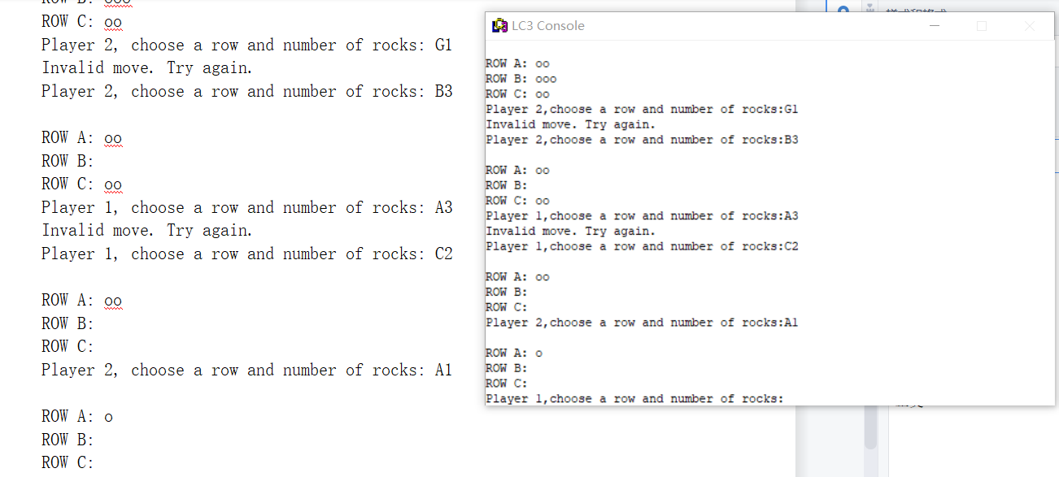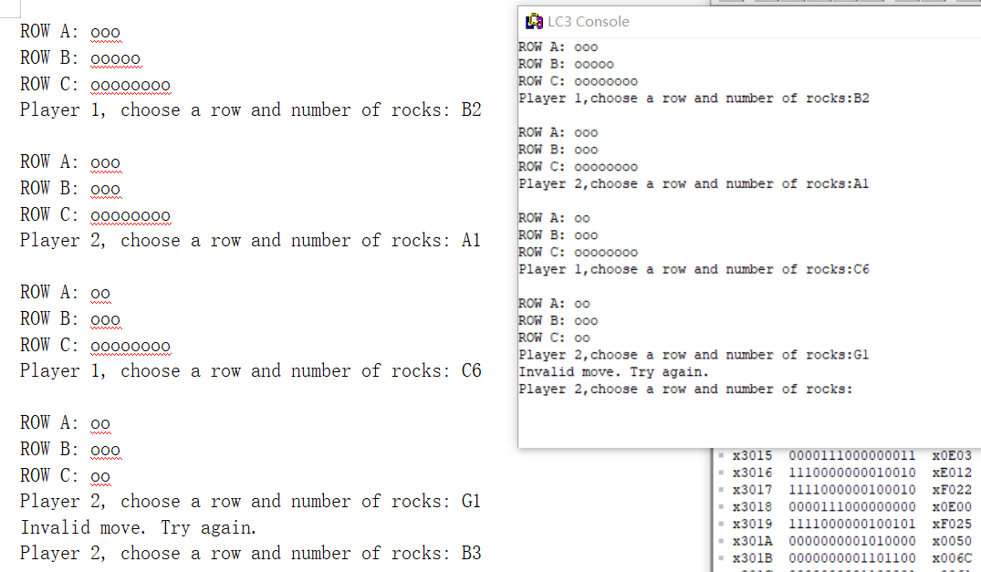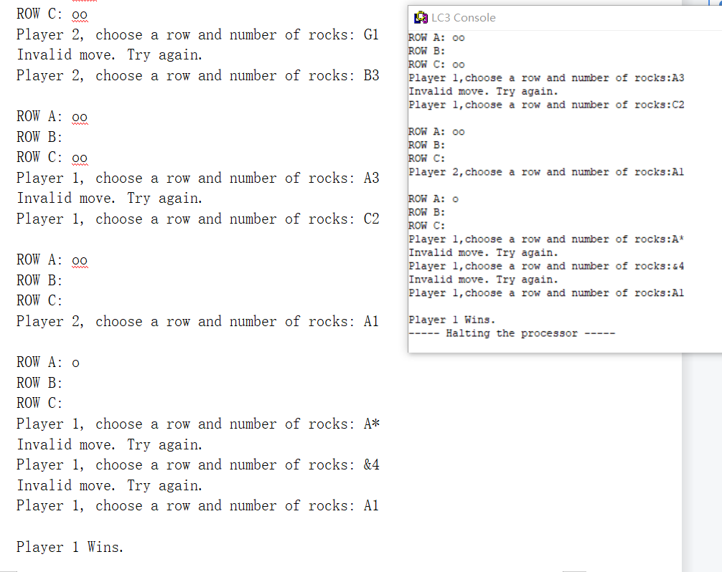

# 四、实验结论或体会

（撰写实验收获及思考）

实验越做越多，汇编也越写越顺手。这次的代码比之前的加在一起都长，对lc3、对汇编都有了进一步的认识。

|  |
| --- |
| 指导教师批阅意见：  成绩评定：  指导教师签字：  年 月 日 |
| 备注： |

注：1、报告内的项目或内容设置，可根据实际情况加以调整和补充。

2、教师批改学生实验报告时间应在学生提交实验报告时间后10日内。